MINISTERIO DE SALUD
SUBSECRETARIA DE SALUD PUBLICA
--------------------------------------------------------------------------------
MODIFICA RESOLUCIÓN Nº 277 EXENTA, DE 2011, QUE APROBÓ LAS NORMAS TÉCNICO ADMINISTRATIVAS PARA LA APLICACIÓN DEL ARANCEL DEL RÉGIMEN DE PRESTACIONES DE SALUD LIBRO II DFL Nº 1, DE 2005, EN LA MODALIDAD DE LIBRE ELECCIÓN
Nº 38 exenta.-

Publicada en el Diario Oficial de 26.01.13
Santiago, 22 de enero de 2013.-

Visto: Lo establecido en los artículos 4º y 7º del Libro I, y en los artículos 142 y 143 del Libro II, todos del DFL Nº 1, de 2005, del Ministerio de Salud, DS Nº 369/85 de Salud, y sus modificaciones posteriores y lo dispuesto en la resolución exenta Nº 176/99 y sus modificaciones posteriores, de los Ministerios de Salud y de Hacienda, que aprobó el Arancel del Régimen de Prestaciones de Salud, dicto la siguiente:
Resolución:
I. Modifícase la resolución exenta Nº 277, del 6 mayo 2011, del Ministerio de Salud, publicada en el Diario Oficial del 3 de junio de 2011, que aprobó las Normas Técnico Administrativas, para la aplicación del Arancel del Régimen de Prestaciones de Salud del Libro II del DFL Nº 1/2005 del Ministerio de Salud, en la Modalidad de Libre Elección, en la forma que a continuación se indica:
1. Incorpórese en el punto 2.1 letra c), entre los textos: “…de inscripción en la Modalidad de Libre Elección," y “se aprobará bajo régimen de emisión electrónica ….”, la frase: "de profesionales y entidades”.
2. Agrégase en el punto 2.3 Inscripción de prestaciones de salud de especialidad, el inciso siguiente:
Para el caso de médicos cirujanos, que se encuentren entre aquellos que cita el artículo 7° del DS Nº 57/2007 del Ministerio de Salud, es decir, que forman parte del “registro público, de carácter nacional y regional”, que mantiene la Intendencia de Prestadores de la Superintendencia de Salud, con las certificaciones de las especialidades o subespecialidades de dichos profesionales, y para efecto de inscripción de especialistas en la modalidad de libre elección, el Fondo Nacional de Salud verificará la información disponible en la página de internet de la Superintendencia de Salud, sin exigencia de adjuntar la documentación respectiva, salvo razón fundada que el servicio pueda tener.
3. Modifícase el punto 10 Imagenología (Grupo 04), letra f) Normas específicas según prestación, primera viñeta, cambiando la definición arancelaria para el cobro de los exámenes, en la forma siguiente:
• Dice: “El valor de las prestaciones estudio por RM de “Rodilla”, “Extremidad Superior” y “Extremidad Inferior” incluye el estudio de toda la extremidad o el estudio de uno o más segmentos y/o articulaciones de una misma extremidad o al estudio de segmentos y/o articulaciones de ambos lados del cuerpo, según se requiera o combinaciones de ellos”.
• Debe decir: El valor de la prestación 0405013 Rodilla, estudio por resonancia, considera el costo del examen para una rodilla, por lo que en caso de tratarse de prescripción médica para estudio bilateral, la prestación se valorizará uno para cada rodilla.
El examen de resonancia en extremidad superior, código 0405014 y el examen de resonancia en extremidad inferior, código 0405015, incluyen en su valor, el estudio de toda la extremidad o el estudio de uno o más segmentos y/o articulaciones de una misma extremidad.
4. Reemplázase en el punto 18 Oftalmología (grupo 12), letra e), el inciso primero en la forma que sigue:
e) Examen Optométrico con Prescripción de Lentes (cód. 12-01-027).
Es la atención oftalmológica otorgada por un profesional Tecnólogo Médico, con mención en Oftalmología, cuyo carácter de integralidad de atención, considera evaluar la existencia de vicios de refracción en un paciente; prescribir, controlar y adaptar lentes para la corrección de esa patología, además de administrar dentro del ámbito de su competencia, fármacos del área oftalmológica de aplicación tópica que sean precisos. Podrán, asimismo, detectar alteraciones del globo ocular y disfunciones visuales, a fin de derivar los pacientes en forma oportuna, a la evaluación con médico cirujano especialista, que corresponda.
5. Modifícase el punto 21, letras a) y c), cirujanos dentistas especialistas en cirugía bucal y maxilofacial, en la forma siguiente:
a) Se agregan las prestaciones:12-02-040;12-02-072;13-02-033;13-02-045; 14-02-017; 14-02-019; 14-02-037 al 14-02-038; 14-02-042; 14-02-044 al 14-02-045; 14-02-047; 15-02-031 al 15-02-033; 15-02-035 al 15-02-037;16-02-201; 21-04-012 al 21-04-013; 21-04-016; 21-04-021; 21-06-001 al 21-06-002; 21-07-003.
c) Se agregan la prescripción de prestaciones: 03-01-006; 03-01-036; 03-01-041; 03-01-083; 03-01-086; 03-01-091; 03-02-022; 03-06-012; 03-06-024; 03-06-026; 04-01-002; 04-01-056; 04-03-007; 04-03-012; 04-04-004; 04-05-001; 04-05-004.
6. Modifícase el punto 27.5, incorporando los códigos de nuevos PAD y sus prestaciones trazadoras: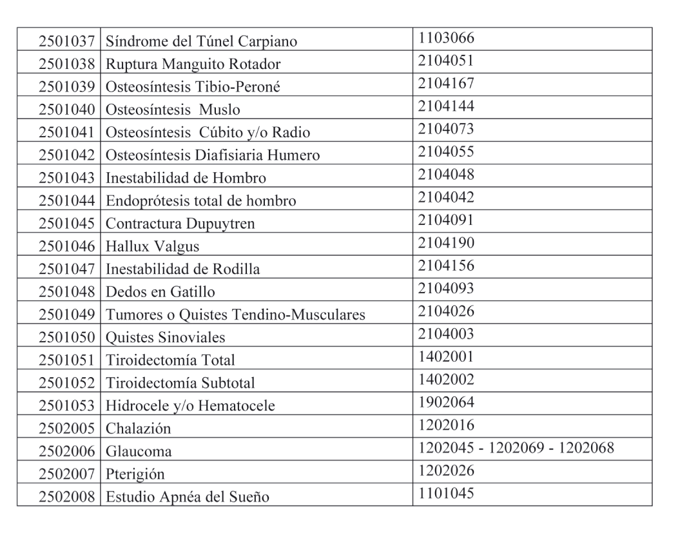
7. Reemplázase el punto 28.2, por el nuevo texto siguiente:
28.2 Prestaciones de Emergencia o Urgencia.
El Grupo 28 del Arancel, Pago Asociado Atención de Emergencia (P.A.E.), considera los códigos siguientes:

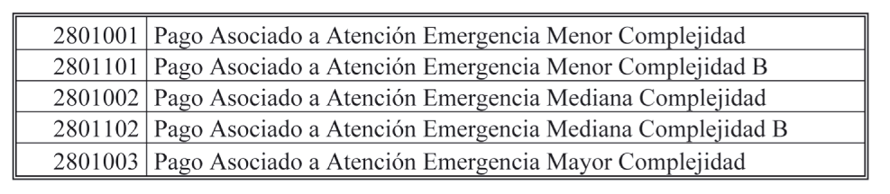
Las prestaciones del grupo P.A.E., tienen las características y condiciones siguientes:
• Disponen de un valor único, y de acuerdo a lo señalado en los artículos 7º y 10º del Arancel, no tienen derecho a recargo horario, ni son afectadas por el grupo de inscripción del prestador.
• Corresponden al pago de las atenciones otorgadas, desde el día y hora en que se certificó la condición de emergencia riesgo vital y/o riesgo de secuela funcional grave, hasta el día y hora en que se logró la estabilización del paciente.
• El precio de cada P.A.E., considera un conjunto de prestaciones estandarizadas, cuyo costo ponderado, permite otorgar la atención inmediata e impostergable al enfermo en condición de riesgo vital, hasta lograr su estabilización, de modo que aun cursando alguna patología no resuelta o parcialmente solucionada, está en condiciones de ser trasladado, dentro del establecimiento, a otro centro asistencial o a su domicilio, sin poner en riesgo su vida o la evolución de su enfermedad. Las prestaciones P.A.E. incluyen:
- La primera atención de médico en servicio de urgencia.
- Día cama de hospitalización y las diferencias informadas.
- Exámenes de laboratorio.
- Exámenes de imagenología.
- Procedimientos diagnóstico terapéuticos.
- Intervenciones quirúrgicas.
- Derecho de pabellón y las diferencias informadas.
- Atención de médicos, enfermeras u otros profesionales de salud.
- Insumos y medicamentos.
- Atención de especialistas y todo aquel servicio de salud que requiera el paciente hasta lograr su estabilización, ya sea en el servicio de urgencia o en otra sala de hospitalización.

• El código de la prestación P.A.E., que corresponda al tipo de complejidad y precio asociado a las atenciones otorgadas, será incluido por el centro asistencial privado, en un programa médico, a fin de que se emita por parte del Fondo, la orden de atención y el préstamo médico respectivo.
8. Sustitúyanse en el punto 29.2, las prestaciones de Nutricionistas, los numerales 2 y 4, por los siguientes:
2.- La atención integral de nutricionista será indicada por médico tratante mediante prescripción médica, tratándose de segunda o tercera atención integral de nutricionistas, no requiere de orden médica dentro del año. Las atenciones están destinadas a pacientes sin restricción por edad, siempre que tengan riesgo cardiovascular modificable con dieta y que presenten obesidad o sobrepeso, según criterios de Índice de Masa Corporal (I.M.C.).
4.- Por el carácter integral de la atención de nutricionista, se entiende que la prestación incluye en su valor una evaluación al inicio, un control y una evaluación al término.
Límite Financiero:
Para la prestación 26-02-001, se aceptará un máximo de 3 prestaciones, al año, por beneficiario.
II.- La presente resolución entrará en vigencia a contar de la fecha del primer día hábil posterior a la fecha de su publicación en el Diario Oficial.
III.- El Fondo Nacional de Salud pondrá a disposición de los usuarios (prestadores públicos y privados, beneficiarios, entidades en general), la presente resolución a través de su página web www.fonasa.cl.
Anótese, archívese y publíquese.- Jaime Mañalich Muxi, Ministro de Salud.
Transcribo para su conocimiento resolución exenta Nº 38/2013.- Saluda atentamente a Ud., Jorge Díaz Anaiz, Subsecretario de Salud Pública.

